Тема. Малювання в Flash. Інструменти малювання й редагування
Вправа 1. Основи роботи з об'єктами
- Створіть новий ролик (Файл – Створити або кнопка на панелі інструментів ).
- Для початку змінимо параметри всього документа. Виберіть у меню пункт: Змінити - Документ. З'явиться вікно, у якому можна змінити розміри робочої області, її цвіт, а також частоту зміни кадрів. Наприклад, зміните цвіт робочої області.
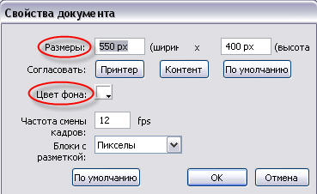
- Перші два інструменти малювання, які ми подивимося – це інструменти Овал і Прямокутник , що має два режими: прямокутник або багатокутник . Вони використовуються в тому випадку, коли потрібно намалювати стандартні фігури. Виберіть інструмент і спробуйте намалювати об'єкти.
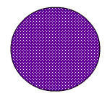
- Тепер небагато попрацюємо із цими фігурами. Спочатку навчимося їх виділяти. Для цього використовується інструмент Виділення . Виберіть цей інструмент і клацніть на який-небудь об'єкт. Він буде позначений сіточкою. Це означає, що об'єкт виділений, і з ним можна робити які-небудь дії. Наприклад, спробуйте захопити об'єкт за цю «сіточку» і перетягнути на інше місце. При цьому зверніть увагу на те, що пересунулося тільки заливання об'єкта, а контур залишився на колишнім місці. При одинарному клацанні миші на об'єкті виділяється його заливання, а при подвійному – весь об'єкт. Перевірте! Виділите інший об'єкт подвійним клацанням миші й пересуньте його.

Пересування заливання об'єкта
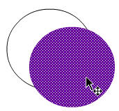
Виділене заливання об'єкта

Виділені заливання й контур об'єкта

- Змінимо цвіт об'єктів. Виділите кожної із присутніх об'єктів повністю. Змінить колір контуру (Малюнок 5) і заливання (Малюнок 6), вибравши відповідний значок на панелі інструментів у розділі Кольору.
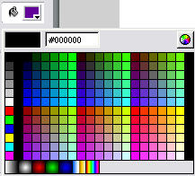
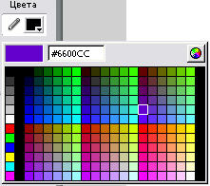

Вибір кольору контуру Вибір кольору заливання
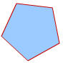
- Малювати об'єкти з відразу в потрібному кольорі теж можна. Простежите, щоб жоден об'єкт не був обраний. Можна клацнути інструментом Виділення на будь-яке порожнє місце робочої області.
- Виберіть цвіт контуру й колір заливання.
- Намалюйте який-небудь об'єкт.
- Майже для кожного інструмента можна вибрати свої параметри. Вони стають доступними після вибору відповідного інструмента. Наприклад, Виберіть інструмент прямокутник, і ви побачите параметри до нього в нижній частині панелі інструментів.
- Краще спочатку настроїти параметр, а потім намалювати об'єкт. Наприклад, для прямокутника можна вибрати розмір скругления кутів (у крапках). Після вибору цього параметра з'являється відповідне вікно. Впишіть розмір скругления, а потім намалюйте прямокутник.
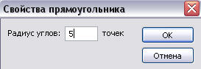

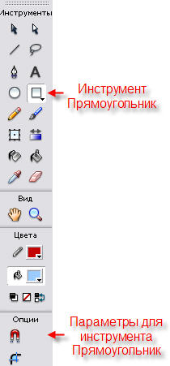
- Крім цього, для кожного інструмента можна задати властивості на відповідній панелі (панель Властивості). Вона розташована в нижній частині вікна під робочою областю. Наприклад, повністю виділите який-небудь уже намальований об'єкт, і на панелі Властивості ви побачите всі можливі варіанти параметрів, які можна застосувати до цього об'єкта ( Малюнок 7).
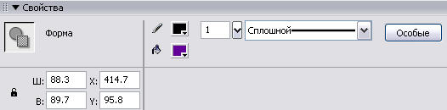

- Наприклад, можна задати чисельні значення розташування й розмірів об'єктів (Ш – ширина, В - висота, Х, Y - координати об'єкта). Зміните їх.
Тут же можна змінити цвіт контуру й заливання, товщину й тип лінії. Подивитеся самостійно, які типи ліній можливі в Flash і застосуєте їх до об'єктів
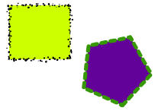

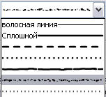
Приклади об'єктів з різними типами контурів і кольором
Типи ліній в Flash

Примітка: якщо не виділити ніякий об'єкт, а вибрати інструмент для малювання, те тим самим ви задасте параметри за замовчуванням. Це означає, що після завдання параметрів будь-який об'єкт буде створюватися з такими параметрами.
- Оскільки об'єктів на робочій області вже багато, можна всі або частина з них видалити. Для цього найпростіше виділити їх (подвійним клацанням миші, інструментом Виділення), а потім на клавіатурі нажати клавішу Delete (видалити).
Вправа 2. Інструменти малювання
- Інструменти малювання Овал і Прямокутник ми вже подивилися. Наступні інструменти малювання – інструмент Олівець і Кисть .
- Виберіть інструмент Олівець. Він має один параметр, що дозволяє набудовувати згладжування лінії (Малюнок 10). Виберіть по черзі ці параметри й намалюйте довільні лінії.
Параметри згладжування для інструмента Олівець
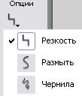

Приклади ліній, створених з різними параметрами згладжування
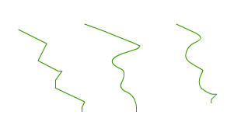
- Для інструмента Кисть можна вибрати розмір і форму кисті.
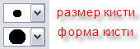
Виберіть різні форми кисті й поексперементуйте.
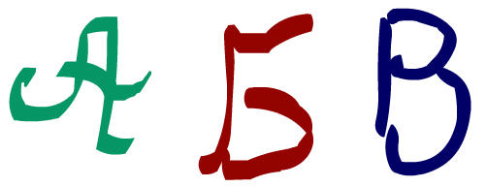
- Наступний параметр для кисті - спосіб заливання. Можна малювати кистю по-різному: перед об'єктом, за об'єктом, усередині об'єкта й т.д.
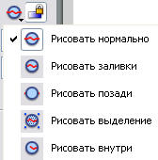

Виберіть який-небудь цвіт кисті й поексперементуйте з різними варіантами малювання.
Приклади:
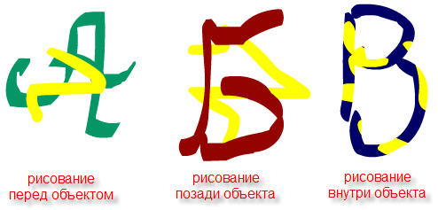
- Інструмент Ластик має подібні параметри з інструментом Кисть. Дозволяє вибрати розмір стирається области, що, і аналогічні варіанти стирання. Обраний режим Грані дозволяє відразу видаляти області, однакові по цвіті.
- Інструмент Лінія дозволяє малювати прямі лінії й багатокутники.
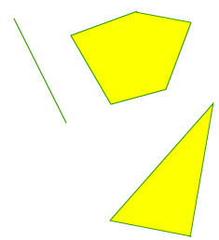

Вправа 3. Інструменти для виділення й редагування об'єктів
Виділяти області необхідно для того, щоб застосувати до них подальші перетворення. Наприклад, перефарбування, зміна розміру, видалення фрагментів і т.д. В Flash є кілька інструментів для цього.
- Інструмент Ласо . Наприклад, можна обвести їм довільну область об'єкта й вона стане виділеної. Потім можна, наприклад, змінити цвіт цієї області.
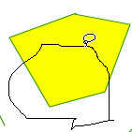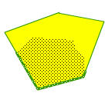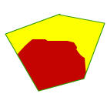
- Інструмент Виділення , як уже було сказано, дозволяє виділяти об'єкт повністю. При подвійному натисканні інструментом на об'єкті виділяється заливання й контур, при одинарному - тільки заливання.
- Крім цього, за допомогою цього інструмента можна змінювати кривизну ліній і положення кутів.
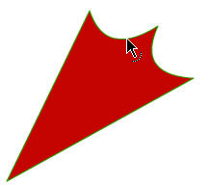
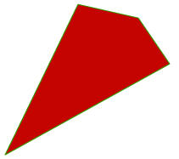
- Намалюйте звичайний прямокутник:
1. 2. 3. 4.
- Виберіть інструмент Виділення й підведіть курсор до кожної з вершин прямокутника. Курсор повинен прийняти форму куточка.
- Перетягнете вершину прямокутника на інше місце. Перетворіть фігуру в такий спосіб:
- Якщо підвести курсор до сторони прямокутника, то курсор прийме форму дуги. Сторону можна викривляти. Перетворіть фігуру, щоб вийшла така гусяча лапка:
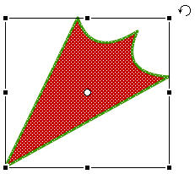
Наступний інструмент для редагування – інструмент Вільна трансформація . Виберіть цей інструмент і потім виділите їм об'єкт. Його можна змінити в розмірах або повернути. Потрібно підвести курсор миші до маркера (маленькому квадратику)
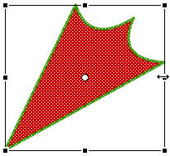

Зміна розмірів об'єкта Поворот об'єкта
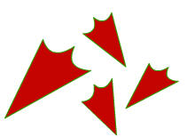
- Створіть кілька об'єктів (скопіюйте!) і зміните їхні розміри й поверніть.

Вправа 4. Інструмент Заливання. Робота з кольором.
Для роботи з кольором Flash розглянемо інструмент Заливання й Чорнило . Для цього інструмента майже завжди потрібно вибирати коір контуру й спосіб заливання.
- Для того, щоб нам було на чому тренуватися, намалюйте будь-який об'єкт.
- Об'єкт має колір контуру й заливання, які вже були встановлені.
- Виберіть інструмент Заливання . Виберіть цвіт заливання. Клацніть по об'єкті, колір якого хочете змінити

- Аналогічні дії потрібно зробити, користуючись інструментом Чорнило . Потрібно вибрати інструмент, а потім клацнути по об'єкті. Зміниться колір контуру.
- Інструмент Заливання, як ви вже помітили, застосуємо тільки до замкнутих областей. Але в Flash можливі й варіанти, коли можна зафарбовувати й не повністю замкнуті області. Намалюйте об'єкт, у якому будуть присутні кілька незамкнутих областей, наприклад, таке:
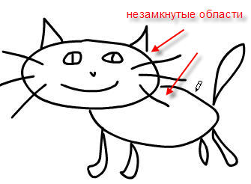

- Виберіть режим зафарбовування: Не закривати зазори.
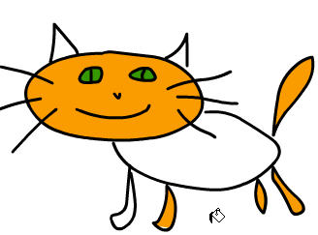
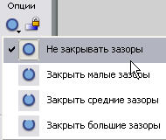

- Спробуйте зафарбувати області зображення. Залити звичайним образом можна лише повністю замкнуті області.
- Поексперементуйте з іншими варіантами заливання, залежно від того, які по розмірі зазори в зображенні.
Зафарбуйте зображення цілком.
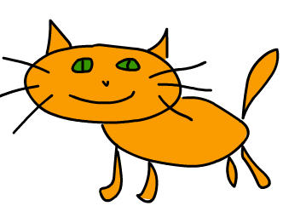
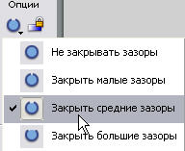

- Крім однорідного заливання, їсти можливість використовувати гарні градієнтні заливання. Готові заливання вибираються в тім же вікні, що й звичайні.
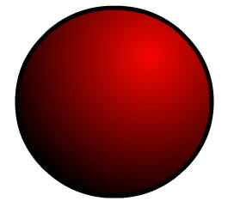
Виберіть яку-небудь градіентну заливку. намалюйте об'єкт.
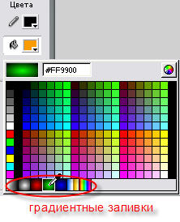

Не завжди зручно використовувати готові заливання. Іноді хочеться створити свої. Для цього в Flash є спеціальне вікно для створення нових заливань. Воно перебуває в правій частині екрана й називається Колірний мікшер.
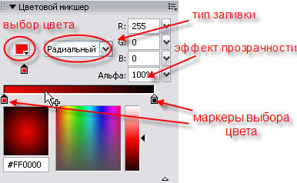

- Тут можна:
  - Вибрати тип заливання (однорідна, лінійна, радіальна, битмап, тобто растрове зображення);
  - Клацнути на маркерах вибору цвіту й змінити початковий і кінцевий колір для градінтной заливання; Можна додавати нові маркери.
  - Установити ефект прозорості для кольору.
- Поексперементуйте із заливаннями.
